SURADNJA S RODITELJIMA 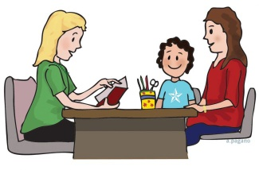

- Individualna suradnja razrednika s roditeljima
MŠ Budinščina
RAZR. | Razrednik | Dan | Nast. sat | Vrijeme
I. | Monika Ban | srijeda | 4. | 10:25-11:10
II.a | Suzana Ramić | srijeda | 4. | 10:25-11:10
II.b | Jadranka Plantak | ponedjeljak | 3. | 9:25-10:10
III. | Ljiljana Belužić | utorak | 2. | 8:35-9:20
IV. | Jagoda Šmit | ponedjeljak | 2. | 8:35-9:20
V. | Ivana Novosel | utorak | 3. | 9:25-10:10
VI. | Biserka Pučak | utorak | 2. | 8:35-9:20
VII. | Danica Drčec | srijeda | 5. | 11:15-12:00
VIII.a | Andreja Janković | četvrtak | 4. | 10:25-11:10
VIII.b | Željka Vajdić | četvrtak | 5. | 11:15-12:00

PŠ Hrašćina
Razred | Razrednik | DAN | Nas. sat | Vrijeme
I.-II. | Ljubica Vuk-Šavorić | ponedjeljak | 3. | 9:55-10:40
III.-IV. | Jasna Kranjec | petak | 3. | 9:55-10:40
V. | Katarina Rafaj-Kleščić | utorak | 5. | 11:45-12:30
V. | Melita Novosel | ponedjeljak | 4. | 10:55-11:40
VI. | Sebastijan Kocijan | srijeda | 2. | 9:05-9:50
VII. | Renata Kreber-Mikšaj | četvrtak | 6. | 12:35-13:20

